Széchenyi liget – Tervezett burkolatok (2015. szeptember 7.)

Leier Forum beton térkő 40x20x8 cm, ezüstszürke, középszürke, carbonszürke

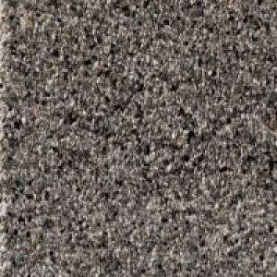
Leier Euroline Stockholm finommosott burkolólap, 40x40x3,8 cm

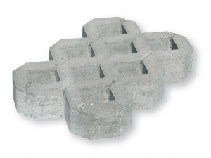
Leier Verde gyeprács 60x40x10 cm, szürke

